
Cherche les formes correctes.
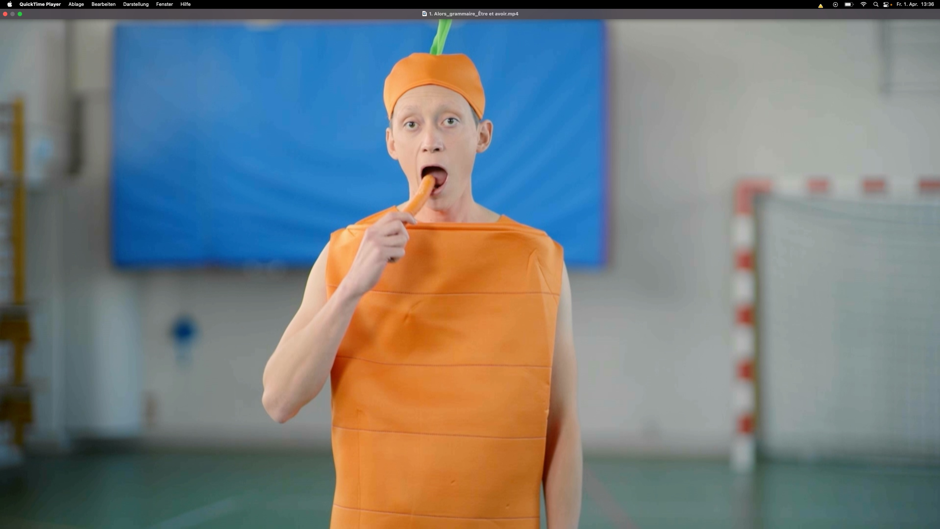
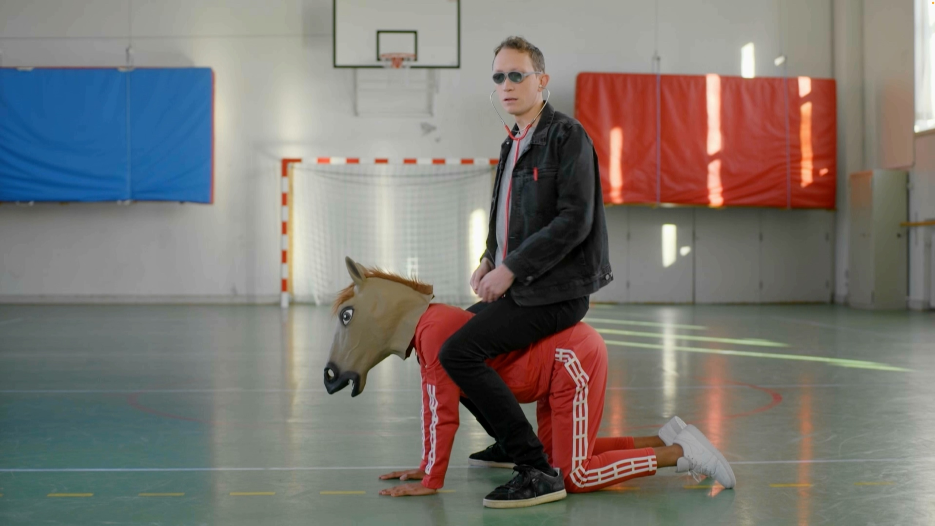
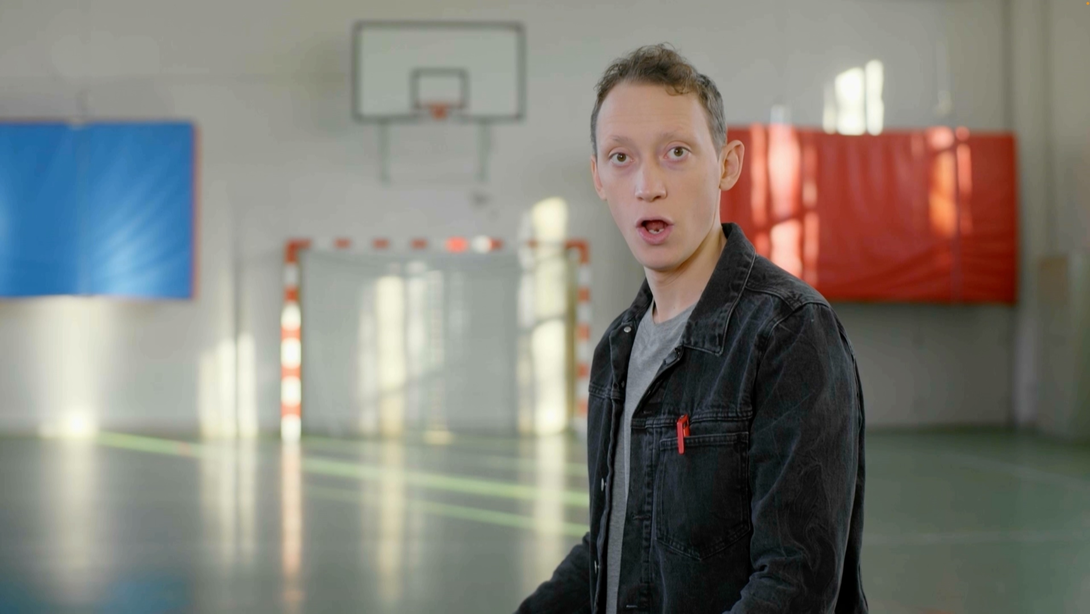
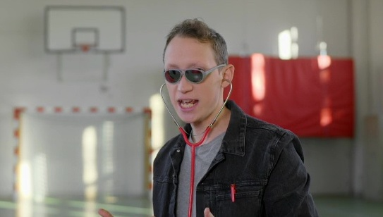
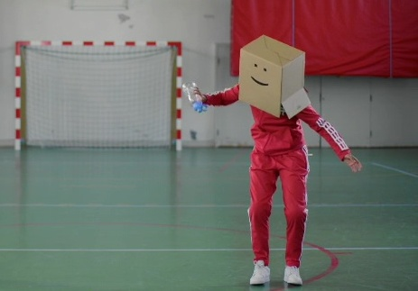
Complète les phrases avec « être » ou « avoir ».
(il)
Il a faim.
Il a une carotte.
Il est une carotte.

(je)
J‘ai des lunettes de soleil.
J‘ai un stéthoscope.
Je suis docteur.
(Jonas)
Jonas a un cheval.
Jonas est sur un cheval.
Jonas est cool.
(elle)
Elle a soif.
Elle a une bouteille.
Elle est dans une salle de sport.
(je)
Je suis Jonas.
J‘ai un t-shirt et
j‘ai des cheveux bouclés.

